2023131052KL4

例4　(2022·南阳中学高二阶段练习)示波管的内部结构如图甲所示。如果在偏转电极XX′、YY′之间都没有加电压，电子束将打在荧光屏一中心。如果在偏转电极XX′之间和YY′之间加上图丙所示的几种电压，荧光屏上可能会出现图乙中(a)、(b)所示的两种波形。则下列说法中正确的是(　　)

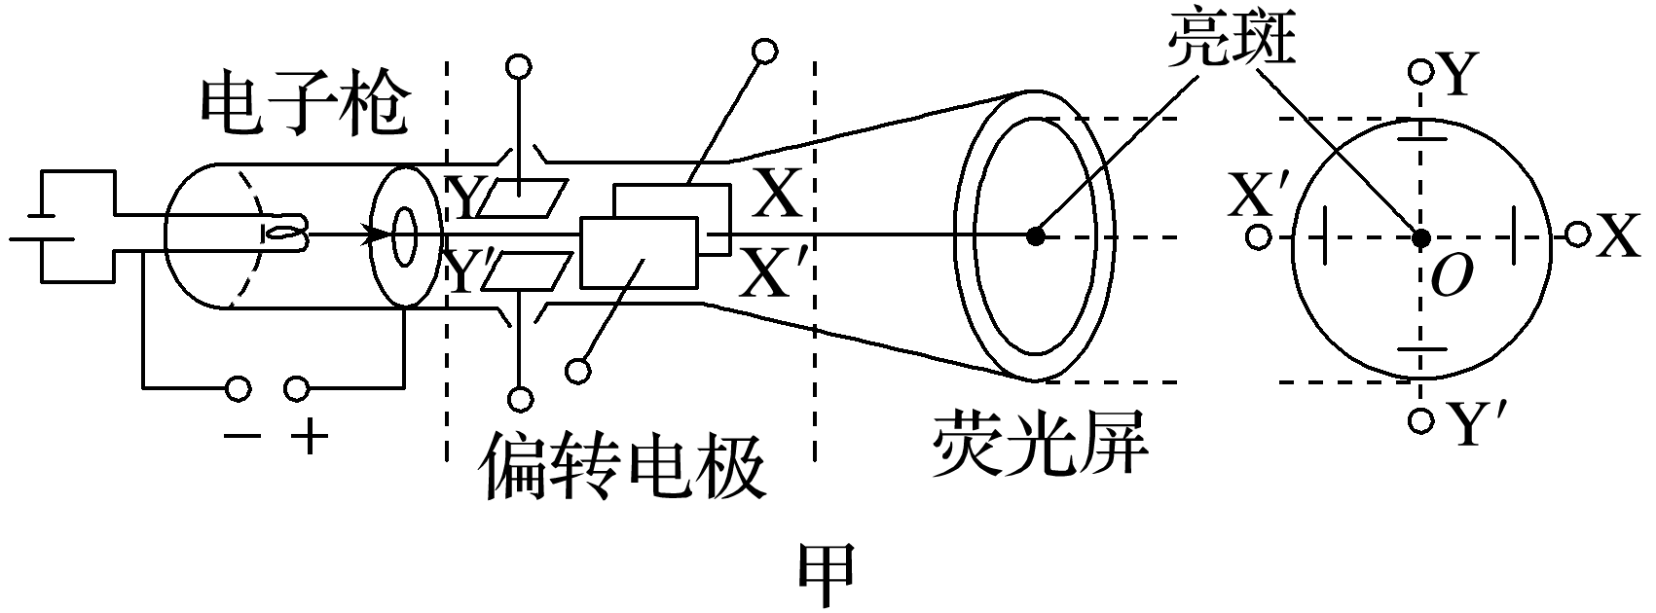

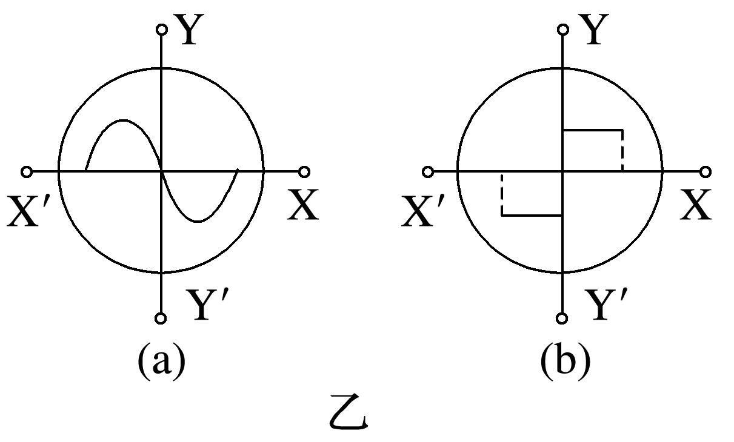

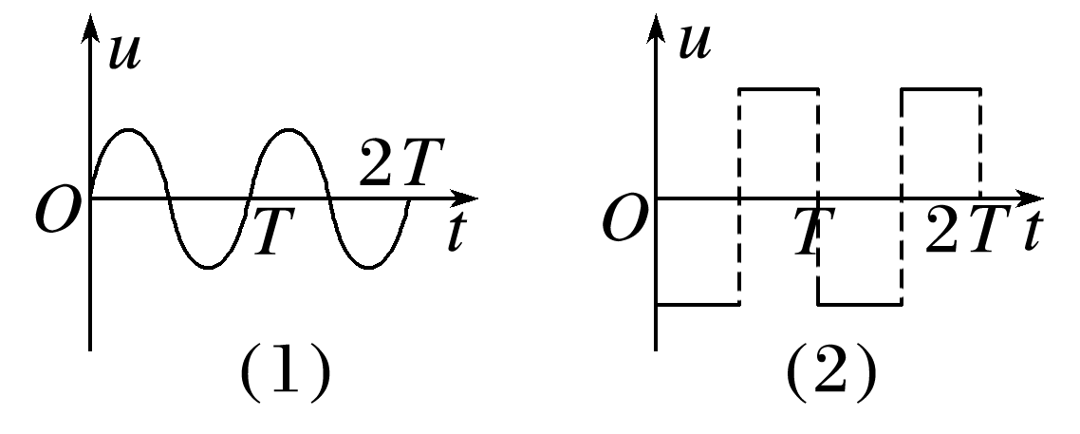

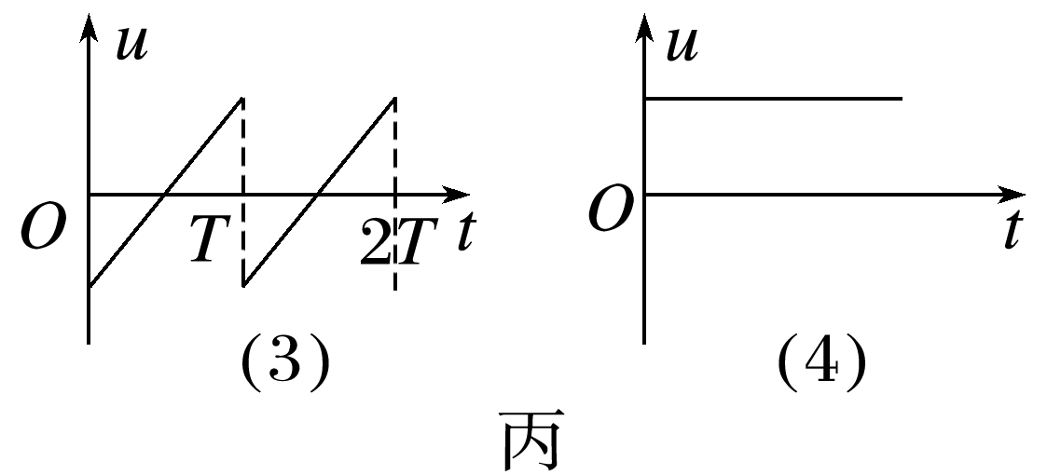

①若XX′和YY′分别加电压(3)和(1)，荧光屏上可以出现图乙中(a)所示波形

②若XX′和YY′分别加电压(4)和(1)，荧光屏上可以出现图乙中(a)所示波形

③若XX′和YY′分别加电压(3)和(2)，荧光屏上可以出现图乙中(b)所示波形

④若XX′和YY′分别加电压(4)和(2)，荧光屏上可以出现图乙中(b)所示波形

A．①④ B．②③

C．①③ D．②④